3.7 Маршрутизация в интернете. Протокол BGP

BGP: основные понятия
BGP (Border Gateway Protocol, протокол граничного шлюза) — протокол динамической маршрутизации. Относится к классу протоколов маршрутизации внешнего шлюза (EGP — Exterior Gateway Protocol). На сегодня это основной протокол динамической маршрутизации в интернете. С 1994 года действует четвёртая версия протокола, все предыдущие версии считаются устаревшими.
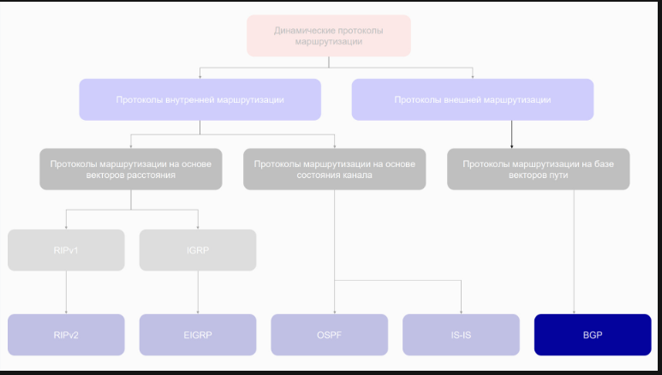
Протокол BGP предназначен для обмена информацией между автономными системами о достижимости подсетей. Автономные системы (АС, AS — autonomous system) — это группы маршрутизаторов под единым техническим и административным управлением. Для определения маршрутов внутри автономной системы используются протоколы внутридоменной маршрутизации, а для определения маршрутов доставки пакетов в другие АС используются протоколы междоменной маршрутизации. К последним и относится BGP.
Протокол BGP передаёт информацию, которая включает в себя список АС, доступный через автономную систему. Выбор наилучших маршрутов происходит на основе правил, принятых в сети. BGP поддерживает бесклассовую адресацию и использует сумму маршрутов для уменьшения таблиц маршрутизации.
BGP — протокол прикладного уровня, он функционирует поверх протокола транспортного уровня TCP. Схематично принцип работы протокола BGP можно представить так:
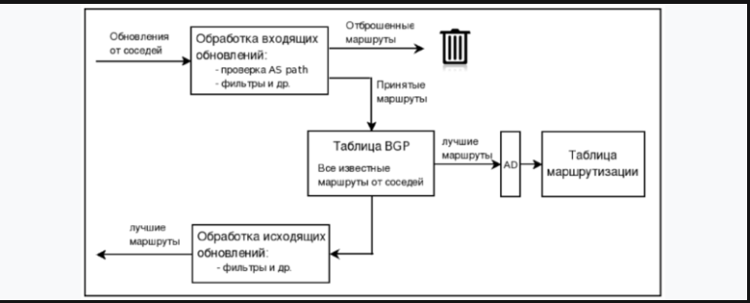
После установки соединения между роутерами они передают друг другу информацию обо всех маршрутах, предназначенных для экспорта. В дальнейшем они передают только информацию об изменениях в таблицах маршрутизации. При закрытии соединения с роутера удаляются все маршруты, информация о которых передана противоположной стороной.
BGP — это дистанционно-векторный протокол. То есть между маршрутизаторами пересылается информация не о состоянии линков (как в OSPF), а о самих маршрутах. При этом, если маршрутизатор получил несколько маршрутов, предназначенных для одной сети, устройство передаёт наиболее оптимальный вариант своим соседям и вносит эти данные в таблицу маршрутизации. Такой процесс позволяет избежать петель.
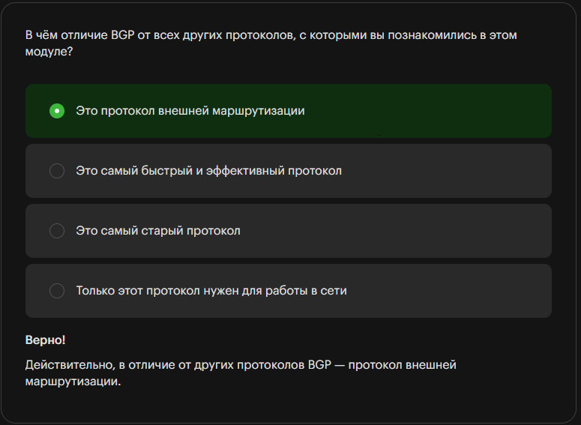
skillbox(config)#router bgp 65000
skillbox(config-router)#bgp log-neighbor-changes – это команда позволяет записывать лог в случае изменения в сети (ушел какая-то компания)
skillbox(config-router)#no synchronization – команда для несинхронизации с внешней сетью
skillbox(config-router)#neighbor 156.12.1.5 remote-as 10000 – команда для обозначения ip соседнего роутера и указываем доступ к удаленной системе 10000

На другом роутере после настройки ip интерфейса, вводим команду
Cisco(config)#interface loopback 1 – настраиваем интерфейс, который обращается сам к себе, который доступен внутри сети. Т.е. интерфейс, на который мы можем перевести пользователя.
Cisco(config-if)#no sh – необходимо поднять loopback интерфейс
Cisco#sh ip bgp – показывает доступные сети

Заключение
В этом материале вы узнали о протоколе BGP. Вы разобрали принципы работы этого протокола и научились настраивать его. А также поняли, почему BGP — основополагающий протокол в интернете.

